
成长足迹

1党小组会议；
2教研活动；
3喜报。

一中数学组主办 2010.12总第30期

数学组党员会议
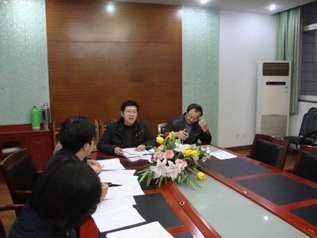
12月7日下午，在行政楼三楼会议室召开数学教研组党小组会议，出席会议的有张为中副校长，孔德旺主任和数学教研组组全体党员。在此次会议中，孔德旺主任认真询问了每个党员在这次“创先争优”活动中的具体计划和计划执行的情况。强调每个党员要充分利用这次机会，不断提高自己，严格要求自己，争取在这次活动中得到进步和提升。并再次对后阶段“创先争优”的一些事宜进行了安排。

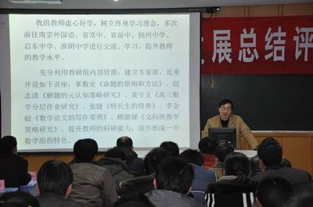
十二月十七日，数学组教研活动在五楼公用教室二进行，李金蛟老师主持会议，首先面对即将进行的三年评估会议，李老师首先回顾了三年前数学组总体目标：结合常州市教育局以及学校增效减负的大环境下，增强自身使命感，加快新课改的进程，继续深入的开展增效减负等等。近三年来，数学组邀请了王长治，周敏泽、李善良、陈永高等省内外名师进行授课报告，加强自身学科建设。组内的市五级梯队人数在市里也处于领先地位。近三年来，数学组全体教师几乎人人都有文章发表，三年来所发表论文数量在市里也处于领先地位。近三年学生的数学高考成绩也一直节节攀升，数学竞赛的获奖人数屡创新高。当然，近三年也有一些不足之处，我们的个人发展也需要进一步努力，自身的主动发展进程仍需加快，校本课程以及课程研究上也需要进一步加强。最后，赵志清老师还对我们数学组的一些发展进程给在场的年轻老师做了些介绍，会议在非常和谐融洽的气氛中结束。

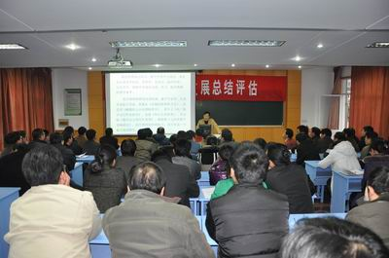
十二月二十二日，十多位教研室教研专家来到一中，对我校教研组的三年主动发展规划进行总结评估。理科组的主动发展总结评估会在科技楼报告厅进行。生物组的王明华老师化学组的俞顺亮老师，物理组的徐斌老师以及信息组刘波老师体育组曹波老师分别对各组的主动发展做了精彩的总结，数学组李金蛟老师对数学组近三年的主动发展做了精彩的报告，市教研室孙福明主任提出了在成就学生高考成绩节节攀升的同时教师如何在今后在自身发展上再进一步？李老师回答：第一，要转变观念，老师的发展决定了学生的发展，而名师的发展又决定了组内老师的发展高度；第二，我们身边很多事例都是激励我们主动发展的动力，在高三奋战六年的袁守义老师刚到高一的不到半年时间就发表了三篇文章，这对我们组内的青年教师做了一个很好的榜样教育；第三，在学习研究省市里的课题过程中要形成自己的研究文化，多钻研，多探究，多总结，多思考。
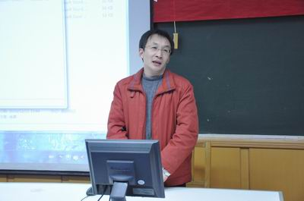
最后，孙福明教研员用“有想法”“有做法”“有成果”和“精神好”“智慧好”“态度好”“品味好”以及5个“有效”大力称赞我校教研组主动发展的成果，并为下阶段的主动发展规划提出了几点建议。专家的评价让一中人对今后的主动发展充满了信心和动力。（巩存强）
“八校联谊”教研活动

12月4日，在江苏省前黄中学成功的举办了“八校联谊”教研活动，在这次活动中，我校数学教研组王月维老师参加了这次活动。王老师的这节公开课展示了一中老师的风采，受到了在场老师的好评！
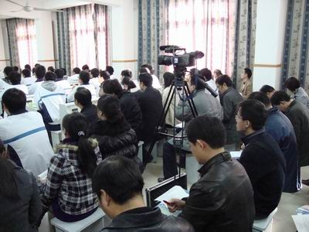
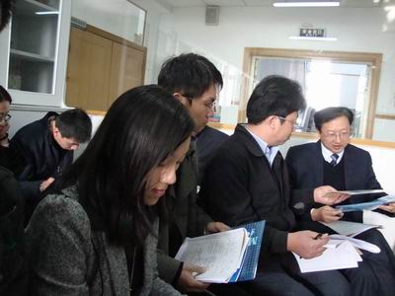
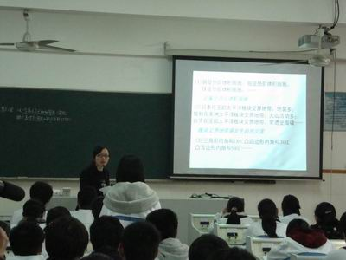

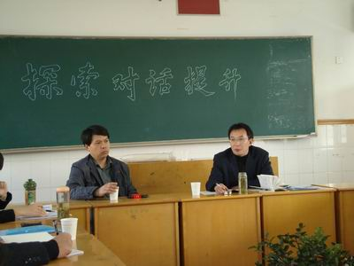
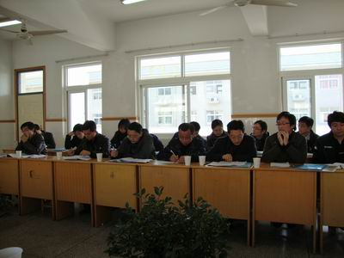

教学反思：
关于公开课《归纳推理》的教学反思

12月4日，由市教研室组织，在江苏省前黄高级中学开展了“八校联谊”教学研讨，高中数学的研究课题为《归纳推理》，以同题异构模式，三位经验丰富的老师用自己独有的风格为大家呈现了高水平的一节公开课。
《合情推理与演绎推理》是《普通高中数学课程标准（实验）》中新增加的内容，安排在选修1-2与选修2-2，是对文科、理科的共同要求．或许你会感觉这节课比较贴近生活，学生容易理解很，几乎没有什么难点，但是，通过教研室组织的这次交流研讨，我发现要上好这节“简单的”课，并不是件容易的事情。通过各位老师的精彩点评，我发现《归纳推理》并不是一节普通的感念课，因为这节课“你完全可以上的活泼”，而且能上好这节课，本身用的就是归纳推理的方法，教法和教学内容融为一体。
从这三位老师的教学中，我加深了对以下几点教学方法的认识:作为一堂成功的课，“提出问题”，特别是“提好问题”很重要，因为问题引领着学生的思考，（三位老师都以一个紧扣课题的问题为这节课开了个好头）；问题的提出后，要留足时间给学生思考，学习不只是接受，如果能让学生在课堂有一定的独立思考，才能更好的激发学生的创造性思维，数学思维的活动也是“课堂活动”（推理和归纳推理的概念的形成充分体现了这一点）；然后，是总结交流：学生与学生之间交流各自的“研究成果”；最后由老师总结提升，这一点很重要，是前面活动的意义所在，就是让学生思考后有所得，能解决具体的问题。
在第一节课中，杨老师首先让学生总结了归纳推理的模式，然后才得出归纳推理的概念，我本以为这是教学疏忽造成的，然而，在课后交流中才发现这正是他精心设计的教学流程，源于对学生认知规律的思考。这点对我触动很大，教学要以学生为主体，从学生的角度出发，要科学的使用教材，不是一成不变的传授。
这节课不仅是知识的传授，更重要的是能力的培养，第二节王老师的课充分体现了这一点，她的课题整体性强，思路流畅，思维容量大，并富有实效性。
总之，通过参加这次教研活动，使我学到了不少，帮助我更快地成长。
张新胜

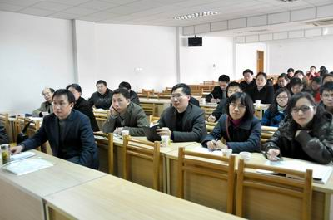
喜 报

今年的青年教师基本功大赛中，数学教研组老师再创佳绩：
孔祥武老师荣获： 省三等奖 大市一等奖 ；
刘素珍荣获： 大市二等奖 市区一等奖；
蒋建兵、王月维、顾秋娜老师荣获：市区三等奖。

交流与学习
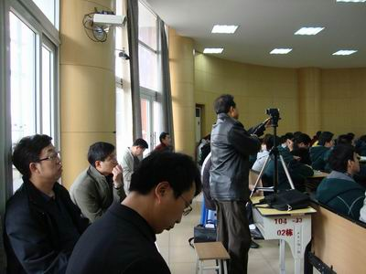
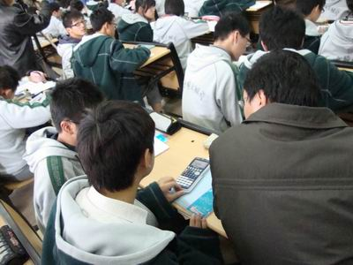
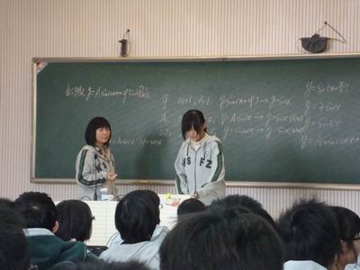
把现代技术应用到中学数学教学中，是我国新课程改革的一个重要内容，为推动我省中学对这改革工作贯彻和开展，11月30日在南京师范大学附属中学举行了江苏省中学现代技术教学应用研究活动，数学教研组珍惜这次学习的机会，并参加了这次学习交流的活动。

